Universidad Latina de Costa Rica

Facultad de Tecnologías de Información y Comunicaciones Ingeniería del Software

Manual de usuario del proyecto “TicoPlaces” de la Escuela en Ingeniería del Software para la Universidad Latina de Costa Rica, año 2019

Estudiantes:

*David Lòpez Viales*

*Federico Melendez*

*Jean Aguilar*

*Rodiney Granados*

*Daniel Segura*

*Antonio Alvarez*

*Deivid Ugarte*

*2019*

# Resumen

Este documento presenta el formato para Manuales de Módulo propuesto para la aplicación realizada durante el Proyecto de Ingeniería de Software 3, del I cuatrimestre 2019. Dada la naturaleza del proyecto y las necesidades de este se crea un formato híbrido, el cual toma en cuenta las Especiaciones de Requisitos Software (ERS) según la última versión del estándar IEEE 830, normas de formato APA y las distintas etapas del flujo de trabajo utilizado.

En cada una de las secciones se incluye las descripciones de la información que debe ser incluida.

El correcto seguimiento de este manual y su cumplimiento será la base para las distintas revisiones de calidad y a su vez facilitará la continuidad del proyecto para futuros cuatrimestres.

# Índice

**RESUMEN II**

**ÍNDICE III**

1. **INTRODUCCIÓN 1**
   1. PROPÓSITO 1
   2. ÁMBITO DE SISTEMA 1
   3. DEFINICIONES, ACRÓNIMOS Y ABREVIATURAS 1
   4. VISIÓN GENERAL DEL DOCUMENTO 1
2. **DESCRIPCIÓN GENERAL 1**
   1. PERSPECTIVA DEL PRODUCTO 2
      1. *Prototipo 2*
      2. *Diagrama de flujo de interfaz gráfica 2*
      3. *Lista de requerimientos priorizada y aprobada por el cliente 3*
   2. FUNCIONES DEL PRODUCTO 3
   3. REQUISITOS FUTUROS 5
3. **REQUISITOS ESPECÍFICOS 5**
   1. DIAGRAMA DE ENTIDAD RELACIÓN DE LA BASE DE DATOS 7
   2. DIAGRAMA DE CASOS DE USO 7
4. **FUNCIONES FINALES (MANUAL PASO A PASO) 8**
5. **BIBLIOGRAFÍA 9**

**CONTROL DE VERSIONES 10**

# Introducción

En esta sección se proporcionará una introducción a todo el Manual de Módulo. Consta de varias subsecciones: propósito, ámbito del sistema, definiciones, referencias y visión general del documento.

# Propósito

Mediante este documento de Especificación de Requerimientos de Software se brinda información del sistema a desarrollar. También, se proporciona una descripción del sistema, sus alcances, limitaciones, requerimientos funcionales y no funcionales. Asimismo, este documento sirve de guía para el trabajo del equipo de desarrollo, como también para los profesores del proyecto

# Ámbito de Sistema

* + - El sistema se denomina Ticoplaces
    - El sistema permite al usuario cliente localizar lugares cercanos para visitar según su posición va cambiando, dar reseñas sobre un lugar visitado, y encontrar recomendaciones según la búsqueda ingresada.  
        
      También permite al usuario administrador de un local poder ver puntos de mejora los cuales podrían ser beneficiosos para su negocio.
    - Como metas de este proyecto se tiene pensado que pueda llegar a expandirse en todos los dispositivos ya que ahora mismo solo se encuentra disponible para la tecnología Android, por lo cual en otras futuras versiones se trabajarà en su compatibilidad con otros sistemas operativos.

# Definiciones, Acrónimos y Abreviaturas

Administrador de local: es un usuario que posee permisos para crear un lugar ya que desea que su negocio pueda ser encontrado en nuestra aplicación.

Cliente: es el usuario que utilizara la aplicación para poder encontrar locales.

Administrativo: este serà el usuario que podrà controlar todo, ya que èl es el que puede dar permisos a usuarios para poder se administradores o no, aparte puede ingresar por sí mismo los locales a la aplicación.

# Visión general del documento

# Descripción General

Se realizará un seguimiento detallado a los procesos que le darán funcionalidad al

sistema, se presentará los paquetes con sus respectivos modelos de caso de uso, sus

actores, supuestos y dependencias.

# Perspectiva del producto

Se proyecta implementar un sistema de información que permita controlar y mostrar locales para que turistas puedan visitar y puedan encontrar de una forma mas sencilla negocios que tal vez les atraigan y no sean tan reconocidos. El sistema de información a implementarse es un software independiente, ya que no tendrá relación con otros sistemas.

# Prototipo

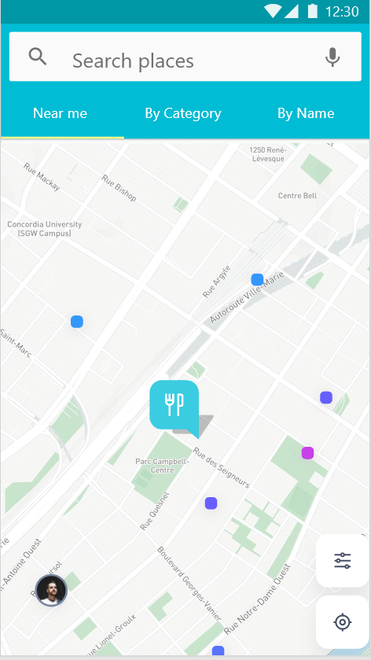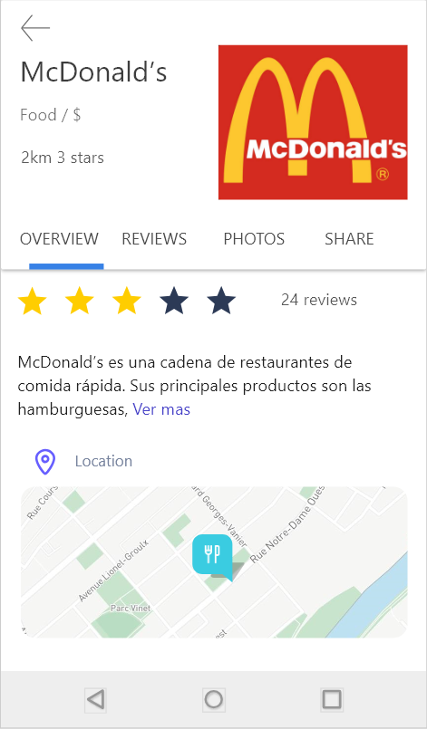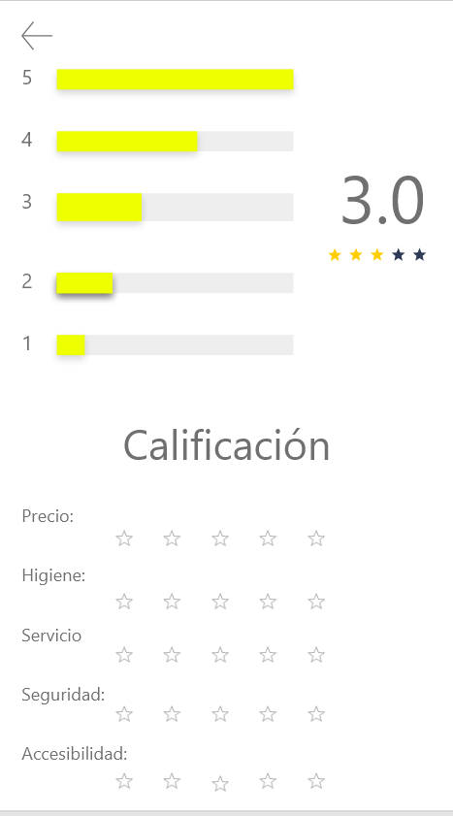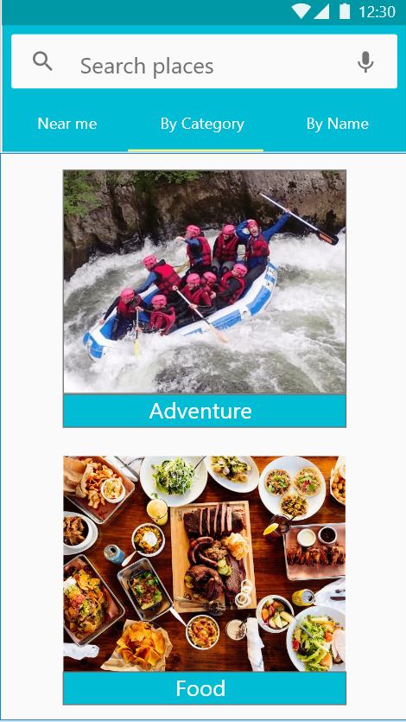

# Diagrama de flujo de interfaz gráfica

Como metodo de demostracion del diagrama de flujo de la interfaz gráfica, aparte de este documento se añadirà un ejemplo presentado en adobe xd.

# Lista de requerimientos priorizada y aprobada por el cliente

|  |  |  |
| --- | --- | --- |
| ID | Requisitos | Descripción |
| RF1 | Administración | Como administrador deseo ver la lista de lugares, editarlos, agregar y eliminarlos |
| RF2 | Sign Up | Como usuario deseo poder crear una cuenta |
| RF3 | Login | Como usuario deseo poder ingresar con mi cuenta creada con anterioridad |
| RF4 | Localización | Como usuario deseo ver mi ubicación en el mapa |
| RF5 | Reseña | Yo como turista requiero la funcionalidad de poder calificar un lugar para poder expresar mi experiencia en el lugar. |
| RF6 | Ordenar alfabéticamente | Yo como turista necesito que la aplicación me muestre la lista de lugares ordenados alfabeticamente para así lograr identificar mas fácilmente cada destino. |
| RF7 | Mostrar segun ubicacion | Como usuario quiero ver los lugares cercanos a mi ubicación |
| RF8 | Mostrar información | Como usuario deseo ver la información de los lugares |
| RF9 | Filtrar disponibles | Yo como turista necesito que la aplicación filtre los locales según su horario para así saber si el destino está abierta o no. |

# Funciones del producto

Esta sección será descrita según el tipo de usuario que estè utilizando la aplicación.

* **Usuario administrativo**: el sistema mientras sea manejado por un usuario administrativo soporta la creación de cuentas, provincias, cantones, locales, etc. Estas funciones estan relacionadas con las tareas de este usuario, ya que es el encargado de dar a los propietarios de negocios, que deseen aparecer en la aplicación, un usuario con el cual ellos puedan crear, editar o eliminar de la base de datos todo los relacionado con su local. Aparte el sistema soporta la administración de locales aunque estos no hayan sido creados por el usuario administrativo, para así poder llevar un mejor control sobre cuales negocios estàn siendo utilizados por la aplicaciòn.
* **Usuario administrador de local**: para un usuario como este, el sistema soporta funciones como la creación de negocios, proceso mediante el cual el dueño o encargado de un local podrà ingresar datos como nombre del local, descripción, fotografías, direcciòn (latitud y longitud), todo esto con el fin de que ese negocio pueda ser encontrado por la aplicación y localizado en el mapa para que los usuarios clientes puedan verlo en el mapa. Aparte de la creaciòn del local, el sistema cuenta con una sección de reseñas en donde el dueño o administrador del negocio puede observar comentarios y notas que usuarios clientes le han dado a su local, para así lograr una autoalimentación de puntos de mejora que puedan ser aplicaciones para beneficio. También el sistema soporta una edición del local ya creado, permitiéndole al usuario ingresar tal vez mejores fotográficas, mejores descripciones, modificar horarios de disponibilidad o contactos. Por último, la aplicación le permite a este usuario eliminar los datos del local de la base de datos del sistema, para que así ya no pueda ser visto en la aplicación.
* **Usuario cliente**: el sistema soporta para este tipo de usuario funciones como ingreso, registro, localización por cercanía, localización por categoria, fichas, reseñas, etc. Comenzando por el registro, nuestro sistema maneja un método de inscripción mediante un correo electrónico y una contraseñas solamente, por lo que esta serà toda la información que el usuario necesitarà para poder ingresar en nuestra aplicación, aunque también un cliente puede ingresar sin necesidad de registrarse, con la limitación que no podrà dejar un reseña a un local si no se encuentra registrado en el sistema. Como segunda función se encuentra la localización por cercanía, el sistema automáticamente que el usuario ingresa a la aplicación le muestra todos los locales registrados en el sistema a una distancia de 200 metros de radio. También el sistema permite al usuario cliente buscar locales según categorías, las cuales manejamos 3 principales que serian donde comer, donde dormir y cosas que hacer, para que el usuario pueda tener ordenado según lo que èl desee realizar en ese momento. Luego, el sistema presenta una ficha de local para cada uno de los lugares presentados para el cliente, en esta ficha se presenta una pequeña descripción del local, así como una nota promedio de las reseñas pasadas de otros clientes. Por último el sistema soporta que un usuario deje una reseña para un local visitado, esta reseña presenta 3 categorías por las cuales se puede calificar un local, serìa por calidad del servicio, precio y por higiene.

# Requisitos futuros

Uno de los requisitos que quedò pendiente por programar en este cuatrimestre, y que fue solicitado por el cliente, fue el registro de datos cada cierto tiempo para lograr calcular las rutas que los clientes de la aplicación realizaban según su trayecto. Como brete explicación a esto, se nos planteó la necesidad de calcular si un usuario comía en un restaurante, despues de ahi visitaba una playa y finalmente dormía en un hotel, esto con la finalidad de contactar con dichos locales y ver la posibilidad de ofrecer un paquete completo de las 3 acciones, en vez de ser el cliente el cual las busque individualmente.

Otro requisito que fue planteado y que no se pudo completar, fue la necesidad de un botón/opción para un cliente de solicitar que un local que tal vez no aparezca en la aplicación pueda ser incluido. Como explicación de esto se plantea el ejemplo de que un usuario va viajando y encuentra un restaurante que tal vez se lo encontrò de casualidad y nota que en la aplicación no se encuentra registrado, entonces por medio de esta funcionalidad se envía un formulario llenando ciertos datos del local y tal vez fotografias si los dueños lo permiten, para que el usuario administrativo pueda contactar con los administradores y así poder lograr el registro del negocio en la aplicación si así se desea.

# Requisitos Específicos

Esta sección contiene los requisitos a un nivel de detalle suficiente como para permitir a los diseñadores diseñar un sistema que satisfaga estos requisitos, y que permita al equipo de pruebas planificar y realizar las pruebas que demuestren si el sistema satisface, o no, los

requisitos. Todo requisito aquí especificado describe los comportamientos externos del sistema, perceptibles por parte de los usuarios, operadores y otros sistemas. Deberán aplicarse los siguientes principios:

* El documento debería ser perfectamente legible por personas de muy distintas formaciones e intereses.
* Deberán referenciarse aquellos documentos relevantes que poseen alguna influencia sobre los requisitos.
* Todo requisito deberá ser unívocamente identificable mediante algún código o sistema de numeración adecuado.

3 *La sección será incluida hasta la última entrega.*

* Lo ideal, aunque en la práctica no siempre realizable, es que los requisitos posean las siguientes características:
  + **Corrección**: El manual será correcto si y sólo si todo requisito que figura aquí (y que será implementado en el sistema) refleja alguna necesidad real. La corrección del manual implica que el sistema implementado será el sistema deseado.
  + **No ambiguos**: Cada requisito tiene una sola interpretación. Para eliminar la

ambigüedad inherente a los requisitos expresados en lenguaje natural, se deberán utilizar gráficos o notaciones formales. En el caso de utilizar términos que, habitualmente, poseen más de una interpretación, se definirán con precisión en el glosario.

* + **Completos**: Todos los requisitos relevantes han sido incluidos. Conviene incluir todas las posibles respuestas del sistema a los datos de entrada, tanto válidos como no válidos.
  + **Consistentes**: Los requisitos no pueden ser contradictorios. Un conjunto de requisitos contradictorio no es implementable.
  + **Clasificados**: Normalmente, no todos los requisitos son igual de importantes. Los requisitos pueden clasificarse por importancia (esenciales, condicionales u

opcionales) o por estabilidad (cambios que se espera que afecten al requisito). Esto sirve, ante todo, para no emplear excesivos recursos en implementar requisitos no esenciales.

* + **Verificables**: Él manual es verificable si y sólo si todos sus requisitos son

verificables. Un requisito es verificable (testeable) si existe un proceso finito y no costoso para demostrar que el sistema cumple con el requisito. Un requisito

ambiguo no es, en general, verificable. Expresiones como a veces, bien, adecuado, etc. introducen ambigüedad en los requisitos.

* + **Modificables:** Es modificable si y sólo si se encuentra estructurada de forma que los cambios a los requisitos pueden realizarse de forma fácil, completa y consistente.
  + **Trazables:** Es trazable si se conoce el origen de cada requisito y se facilita la referencia de cada requisito a los componentes del diseño y de la implementación. La trazabilidad hacia atrás indica el origen (documento, persona, etc.) de cada requisito. La trazabilidad hacia delante de un requisito R indica qué componentes del sistema son los que realizan el requisito R.

# Diagrama de entidad relación de la base de datos

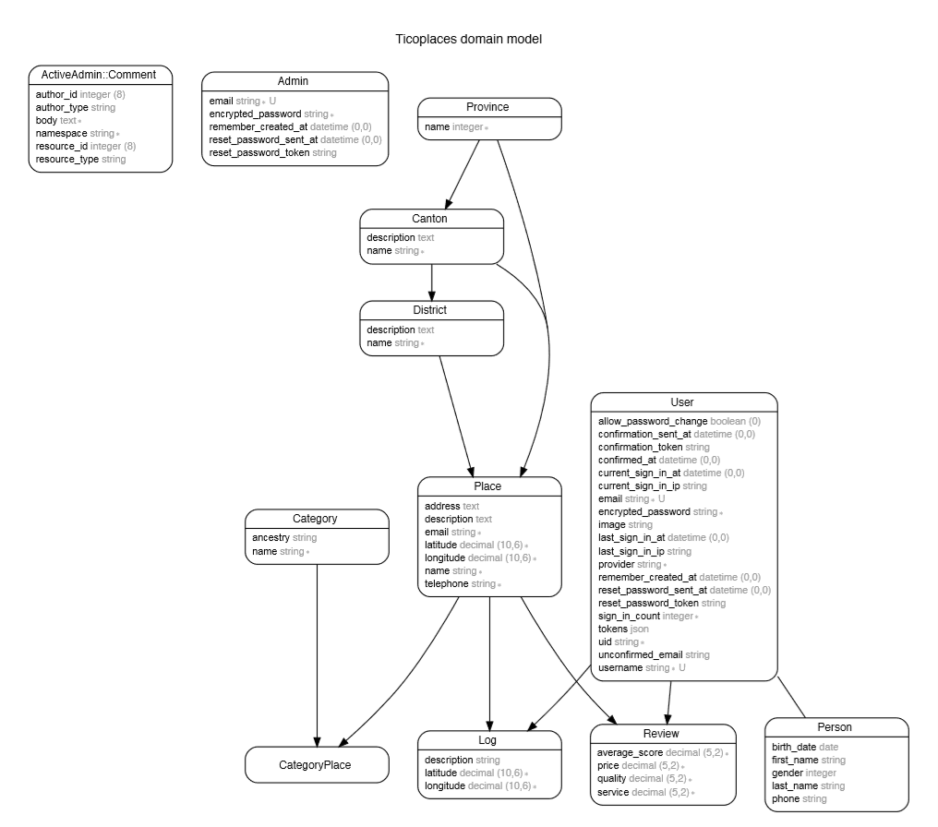

# Diagrama de casos de uso

# PLANTILLA DE CASOS DE USO

|  |  |  |  |  |
| --- | --- | --- | --- | --- |
| REQUISITOS FUNCIONALES: Describir pasos a seguir para replicar caso en sistema, indicando las opciones a desplegar en cada campo lo más detallado posible. | | | | |
| **RF- 01** | Crear una cuenta | | | |
| **Actores** | Usuario | | | |
| **Descripción** | El sistema debe de ser capaz de recibir los datos pedidos al usuario con el fin de poder brindarle una cuenta con la cual va a poder utilizar las funcionalidades que requieran que el usuario haya ingresado al sistema. | | | |
| **Dependencias** | DB-API | | | |
| **Precondición** | Usuario tiene la aplicación instalada y no tiene una cuenta dentro del sistema para hacer calificación de un lugar. | | | |
| **Secuencia** | **Paso** | **Evento Actor** | **Evento Sistema** | |
| 1 | Usuario entra al app | Se muestra pantalla de ingreso con la opción de crear cuenta | |
| 2 | Usuario hace click en botón de crear cuenta | Sistema muestra el formulario con los siguientes campos: Nombre. Correo. Contraseña. Confirmación de contraseña. Fecha de nacimiento.  Botón de cancelar y botón de crear | |
| 3 | Usuario llena los campos requeridos |  | |
| 4 | Usuario hace clic en aceptar | El sistema crea la cuenta. | |
| 5 |  | El sistema redirige a la pantalla de inicio. | |
| **Postcondición** | El usuario tiene una cuenta con la que puede ingresar a la aplicación para hacer la calificación. | | | |
| **Excepciones** | **Paso** | Acción | | |
| 3 | El usuario no llena los campos requeridos por lo cual no puede hacer click en el boton de crear cuenta, ademas se envian mensajes sobre los errores porque debe de llenar los campos mandatorios. | | |
|  | 4 | Usuario hace click en el boton de cancelar lo cual no crea la cuenta y lo redirige a la pantalla de inicio | | |
| REQUISITOS NO FUNCIONALES: Describir requisitos como comportamiento, tardanza, usabilidad, seguridad, estabilidad, etc. | | | | |
| **Comentarios** | NA | | | |
| **Detalle de campos** | **Nombre de campo** | | | **Detalle** |
| Correo | | | * Tipo de dato Correo * Espacio obligatorio. Si se deja en blanco despliega mensaje “Por favor ingrese su correo” * Mensaje de error:   + Requerido: Email requerido |
|  | Nombre | | | * Tipo de dato texto * Espacio obligatorio. Si se deja en blanco despliega mensaje “Por favor ingrese su nombre” * Cantidad de caracteres mínimo: 2 * Mensaje de error:   + Requerido: Nombre requerido   + Minimo: minimo 2 caracteres |
|  | Contraseña | | | * Tipo de dato texto-password * Espacio obligatorio. Si se deja en blanco despliega mensaje “Por favor ingrese su contraseña” * Cantidad de caracteres mínimo: 6 * Cantidad de caracteres máximo: 16 * Mensaje de error:   + Requerido: Contraseña requerido   + Minimo: minimo 2 caracteres   + Maximo: máximo 2 caracteres |
|  | Confirmar contraseña | | | * Tipo de dato texto-password * Espacio obligatorio. Si se deja en blanco despliega mensaje “Por favor confirme su contraseña” * Cantidad de caracteres mínimo: 6 * Cantidad de caracteres máximo: 16 * Debe tener el mismo contenido del campos contraseña * Mensaje de error:   + Requerido: Contraseña requerido   + Minimo: minimo 2 caracteres   + Maximo: máximo 16 caracteres   + Contenido: debe ser la misma que contraseña |
|  | Fecha de Nacimiento | | | * Tipo de dato DATE * Espacio no obligatorio. * No puede ser mayor al dia actual |

|  |  |  |  |  |
| --- | --- | --- | --- | --- |
| REQUISITOS FUNCIONALES: Describir pasos a seguir para replicar caso en sistema, indicando las opciones a desplegar en cada campo lo más detallado posible. | | | | |
| **RF- 02** | Iniciar sesión dentro del sistema | | | |
| **Actores** | Usuario | | | |
| **Descripción** | El sistema debe de ser capaz de recibir los datos pedidos al usuario con el fin de poder postear una calificación a un lugar visitado. | | | |
| **Dependencias** | Estar registrado dentro del sistema. | | | |
| **Precondición** | Usuario tiene la aplicación instalada y tiene una cuenta dentro del sistema. | | | |
| **Secuencia** | **Paso** | **Evento Actor** | **Evento Sistema** | |
| 1 | Usuario entra al app | Se muestra pantalla de ingreso con la opción de ingresar al sistema | |
| 2 | Usuario hace click en boton de ingresar al sistema | Sistema muestra el formulario con los siguientes campos:  Correo. Contraseña.  Botón de cancelar y botón de ingresar | |
| 3 | Usuario llena los campos requeridos |  | |
| 4 | Usuario hace clic en aceptar | El sistema verifica las credenciales | |
| 5 |  | Se dirige el usuario a la página principal | |
| **Postcondición** | El usuario tiene acceso completo a la aplicación. | | | |
| **Excepciones** | **Paso** | Acción | | |
| 3 | El usuario no llena los campos requeridos por lo cual no puede hacer click en el botón de ingresar, además se envían mensajes sobre los errores | | |
|  | 4 | Usuario hace click en el botón de cancelar lo cual no ingresa al sistema y lo redirige a la pantalla de inicio | | |
| REQUISITOS NO FUNCIONALES: Describir requisitos como comportamiento, tardanza, usabilidad, seguridad, estabilidad, etc. | | | | |
| **Comentarios** | NA | | | |
| **Detalle de campos** | **Nombre de campo** | | | **Detalle** |
| Correo | | | * Tipo de dato Correo * Espacio obligatorio. Si se deja en blanco despliega mensaje “Por favor ingrese su correo” * Mensaje de error:   + Requerido: Email requerido |
|  | Contraseña | | | * Tipo de dato texto-password * Espacio obligatorio. Si se deja en blanco despliega mensaje “Por favor ingrese su contraseña” * Cantidad de caracteres mínimo: 6 * Cantidad de caracteres máximo: 16 * Mensaje de error:   + Requerido: Contraseña requerido   + Minimo: minimo 2 caracteres   + Máximo: máximo 16 caracteres |

|  |  |  |  |
| --- | --- | --- | --- |
| REQUISITOS FUNCIONALES: Describir pasos a seguir para replicar caso en sistema, indicando las opciones a desplegar en cada campo lo más detallado posible. | | | |
| **RF- 03** | Rating | | |
| **Actores** | Usuarios registrados | | |
| **Descripción** | El sistema debe de ser capaz de recibir los datos pedidos al usuario con el fin de poder brindarle una cuenta con la cual va a poder utilizar las funcionalidades que requieran que el usuario haya ingresado al sistema. | | |
| **Dependencias** | N/A | | |
| **Precondición** | Usuario tiene la aplicación instalada y no tiene una cuenta dentro del sistema. | | |
| **Secuencia** | **Paso** | **Evento Actor** | **Evento Sistema** |
| 1 | Usuario entra al app | Se muestra pantalla del mapa. |
| 2 | Usuario que ya fue a un lugar, entra a la ficha de este y se va a la opción de calificar. | Sistema muestra el formulario con los campos a calificar.  Botón de cancelar y botón de crear |
| 3 | Usuario llena los campos requeridos |  |
| 4 | Usuario hace clic en aceptar | El sistema envía una solicitud para enviar la calificación con los campos de |
| 5 |  | El sistema redirige a la pantalla de inicio. |
| **Postcondición** | El usuario tiene una cuenta con la que puede ingresar a la aplicación. | | |
| **Excepciones** | **Paso** | Acción | |
| 3 | El usuario no llena los campos requeridos por lo cual no puede hacer click en el boton de enviar las calificacion, ademas se envían mensajes sobre los errores | |

|  |  |  |  |
| --- | --- | --- | --- |
| REQUISITOS FUNCIONALES: Describir pasos a seguir para replicar caso en sistema, indicando las opciones a desplegar en cada campo lo más detallado posible. | | | |
| **RF- 04** | Ver lugares cercanos | | |
| **Actores** | Usuarios con el app instalada | | |
| **Descripción** | El sistema debe de ser capaz de mostrar los lugares cercanos registrados por medio de la interfaz gráfica mostrada junto con el mapa y su posición actual. | | |
| **Dependencias** | Tener GPS habilitado | | |
| **Precondición** | Usuario tiene la aplicación instalada. | | |
| **Secuencia** | **Paso** | **Evento Actor** | **Evento Sistema** |
| 1 | Usuario entra al app | Se muestra pantalla del mapa. |
| 2 | Usuario puede ver dentro del mapa la posición actual por medio de un punto azul. | Sistema por medio de GPS localiza al dispositivo móvil. |
| 3 | Usuario toca una de las tres opciones(restaurantes, hoteles u otros) | Sistema dependiendo de lo que el usuario desea ver, muestra los lugares cercanos, ya sean hoteles, restaurantes u otro tipo de actividad. |
| 4 | Al tocar algunos de esos puntos el sistema debe de entrar a una ficha más detallada para ver más información del lugar. | El sistema envía una solicitud para poder ver la ficha del lugar al que el usuario toco. |
|
| **Postcondición** | El usuario que tener el app instalada y el GPS activado | | |
| **Excepciones** | **Paso** | Acción | |
| 3 | El usuario en caso de no tener el GPS habilitado, la aplicación no tendrá esta funcionalidad funcionando como se espera. | |

# Funciones finales (Manual paso a paso)

Esta subsección será presentada como uno de los requisitos finales junto con los formularios programados, de su entrega y correcciones dependerá la implementación del formulario en producción.

Se deberán entregar todas las pantallas que hayan sido programadas que a su vez cumplan con las relaciones presentadas el Diagrama de flujo de interfaz gráfica y demuestren el

cumplimiento de las funcionalidades finales, creando así un “paso a paso” detallado que pueda ser seguido por cualquier tipo de usuario del sistema, ya sea con o sin previo conocimiento de este. Se debe tomar en cuenta las normas APA para el formato de este y, de ser necesario, la creación de las distintas subsecciones correspondientes a las distintas partes del módulo.

Durante los siguientes cuatrimestres, los distintos estudiantes deberán continuar

incluyendo la misma información en base a los avances realizados por su persona, sin eliminar la información de cuatrimestres anteriores, de forma que se cree el manual paso a paso del módulo completo.

# 

# Bibliografía

American Psychological Association. (2018). *APA Style*. Obtenido de APA Style: <http://www.apastyle.org/>

C - IEEE Computer Society. (09 de 12 de 2009). *IEEE 830-1998 - IEEE Recommended Practice for Software Requirements Specifications*. Obtenido de IEEE Standars Association: https://standards.ieee.org/standard/830-1998.html

IEEE. (22 de Octubre de 2008). *Especificación de Requisitos según el estándar de IEEE 830*.

Obtenido de Universidad Complutense de Madrid:

[https://www.fdi.ucm.es/prof](http://www.fdi.ucm.es/profesor/gmendez/docs/is0809/ieee830.pdf)e[sor/gmendez/docs/is0809/ieee830.pdf](http://www.fdi.ucm.es/profesor/gmendez/docs/is0809/ieee830.pdf)

# Control de Versiones

|  |  |  |  |  |  |
| --- | --- | --- | --- | --- | --- |
| Fecha | Descripción | Sección actualizada | Editado por | Versión | Aprobado  por |
|  |  |  |  |  |  |